Краснодарский край
Муниципальное образование Крымский район
Муниципальное бюджетное общеобразовательное учреждение
основная общеобразовательная школа № 23 хутора Красного

Единый Всекубанский классный час «Гордимся, помним!»

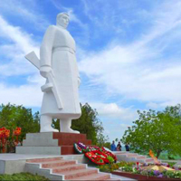 | Разработала  Васейкина Елена Николаевна  классный руководитель 9 класса

2015 г

Цель классного часа: содействие в духовно-нравственном развитии и воспитании учащихся, в формировании российской гражданской идентичности, патриотизма, уважения к Отчеству, уважению к государственным Праздникам России.
Задачами:
- формирование у школьников российской гражданской идентичности личности посредством изучения материалов Великой Отечественной войны 1941-1945 г., осознание себя как гражданина российского общества, уважающего историю своей Родины и несущего ответственность за её судьбу в современном мире;
- развитие у школьников чувство гордости за Россию как многонациональную страну, её многонациональный народ, являющийся единственным источником власти в стране, как уникальное пространство, на территории которого веками складывались отношения добрососедства, конструктивного взаимодействия, согласия и взаимопонимания представителей различных народов;
- формирование активной жизненной позиции школьников, создание педагогических условий для их гражданского самоопределения, стремления к самореализации в России;

Оборудование: Презентация «Гордимся, Помним!»; видеоролики «С днем Победы! Помним, гордимся, чтим!», «Навечно в памяти храним. «Сопка героев»». Архивные документы (фотографии и письма ветеранов ВОВ)
Оформление: фотографии ветеранов ВОВ «Бессмертный полк»
ТСО: интрактивная доска, мультимедиапроектор;

Ход классного часа:
Учитель : Памяти наших прадедов, дедов, памяти солдат и офицеров Советской Армии, павших на фронтах Великой Отечественной войны 1941–1945 годов посвящается этот классный час.
Да война подлая унесла жизни наших дедов, у старшего поколения отцов, братьев и сестер. Бывают события, которые со временем стираются из памяти народной, становятся достоянием архивов. Но есть события, значение которых с годами не только не уменьшается, а, напротив, с каждым новым десятилетием приобретают особую значимость, становятся бессмертными. К таким событиям относится победа нашего народа в Великой Отечественной войне, 70- лет, которой мы будем отмечать 9 мая 2015 года.

( просмотр ролика «С днем Победы! Помним, гордимся, чтим!»)

1941–1945. Черточка между двумя этими датами заключает сравнительно небольшой исторический срок… Четыре года жизни страны… Но это были годы страшных испытаний, когда каждый из них по выстраданному, пережитому, утраченному мог быть приравнен к десятилетию.

Кубань - еще твоя не расплескалась чаша
.Еще богатств не тронули враги.
Фашист уже направился сжигать станицы наши
Твои поля топтали сапоги!

У каждого города, района есть свои символы, которые увековечили в граните и камне те героические события.
Ребята, а что является символом крымской земли? ( Сопка Героев и фигура склонившего голову солдата, «крымского Алеши», на ней.)
А что вы знаете о Сопке героев? (Одним из мощных узлов сопротивления фашистов, входящих в общую систему «Голубой линии», была высота 121,4, известная как Сопка Героев. На этом рубеже были построены 577 закрытых огневых сооружений, 37,5 км минных полей шириной до 500 м, плотностью2500 мин на 1 км, 87 км проволочных заграждений, 12 км лесных завалов, здесь впервые противник применил мощную траншейную оборону.)
Кто и когда дал название высоте 121,4 «Сока героев»? (Само название «Сопка Героев» впервые появилось в сводках боев за 30 и 31 мая 1943 года, проходивших за эту высоту. Именно так ее называли сами солдаты.)
( просмотр ролика «Навечно в памяти храним. «Сопка героев»»
В длительных ожесточенных боях за Крымский район погибли 24 тысячи советских воинов, только в боях за высоту погибли 16 тысяч человек, Героями Советского Союза стали 47 воинов. Ребята нашего класса подготовили сообщения о двух героях-воинах, которые смело сражались с врагами и освобождали наш Крымский район, участвовали в боях за взятие высоты 121,4.

Последние несколько лет в нашей стране ежегодно проходят акции под названием «Георгиевская ленточка» и «Бессмертный полк».
Эти общественные акции посвящены празднованию Дня Победы в Великой Отечественной войне. Как отмечают организаторы, главной целью акций «стало стремление во что бы то ни стало не дать забыть новым поколениям, кто и какой ценой выиграл самую страшную войну прошлого века, чьими наследниками мы остаемся, чем и кем должны гордиться, о ком помнить».

Акция «Георгиевская ленточка» проходит под лозунгами:
«Победа деда — моя Победа», «Повяжи. Если помнишь!», «Я помню! Я горжусь!», «Мы — наследники Великой Победы!» и другими.
Георгиевская лента — биколор (двуцвет) оранжевого и черного цветов. Она ведет свою историю от ленты к солдатскому ордену Святого Георгия Победоносца, учрежденного 26 ноября 1769 года императрицей Екатериной II.Эта лента с небольшими изменениями вошла в наградную систему СССР как "Гвардейская лента" - знак особого отличия солдата. Ею обтянута колодка очень почетного «солдатского» ордена Славы. Черный цвет ленты означает дым, а оранжевый - пламя. Добровольцы раздают всем желающим чёрно-оранжевые ленты в знак уважения к ветеранам Великой Отечественной войны и в память о тех, кто погиб на полях сражений.

Главная цель акции «Бессмертный полк» – сохранение в каждой российской семье памяти о солдатах Великой Отечественной войны.
Участие в акции «Бессмертный полк» подразумевает, что каждый,
кто помнит и чтит своего ушедшего из жизни ветерана, пройдёт с его фотографией на параде 9 Мая в колонне «Бессмертного полка»

Ученик:
От героев былых времен
Не осталось порой имен.
Те, кто приняли смертный бой,
Стали просто землей и травой...
Только грозная доблесть их
Поселилась в сердцах живых.
Этот вечный огонь, нам завещанный одним,
Мы в груди храним.
Погляди на моих бойцов -
Целый свет помнит их в лицо.
Вот застыл батальон в строю...
Снова старых друзей узнаю.
Хоть им нет двадцати пяти,
Трудный путь им пришлось пройти,
Это те, кто в штыки поднимался как один,
Те, кто брал Берлин!
Нет в России семьи такой,
Где не памятен был свой герой.
И глаза молодых солдат
С фотографий увядших глядят...
Этот взгляд, словно высший суд,
Для ребят, что сейчас растут.
И мальчишкам нельзя ни солгать, ни обмануть,
Ни с пути свернуть!

Учитель: Ребята, сегодня с нами на классном часе незримо присутствуют герои Великой Отечественной войны, чьи фотографии вы видите на классной доске. Это наши земляки, отцы наших учителей, ваши прадеды . Это поистине бессмертный полк. И сегодня ряды этого полка пополнят два отважных воина, которые приняли участие в боях за взятие высоты 121, 4 «Сопка героев». Это Михаил Матвеевич Рогачев, герой Советского союза, командир 1-й отдельной гвардейской Керченской миномётной бригады, которая именно с хутора Красного вела минометный огонь по врагам, и о Чамагуа Шамиль Шаибович, электротехнике-подрывнике, который за бой прорыва «Голубой линии» в раойне станице Крымской был награжден орденом Красной звезды

Выступление учащегося с рассказом о Михаиле Матвеевиче Родичеве, командире 1-й отдельной гвардейской Керченской миномётной бригады.

Михаил Матвеевич Рогачев, герой Советского союза
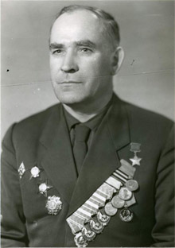 | 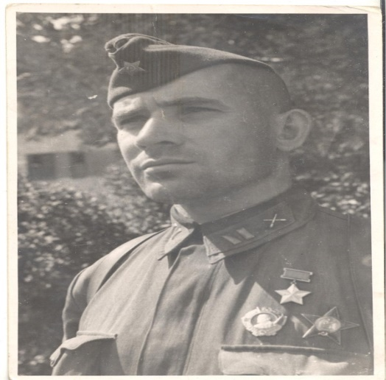
Родился 5 ноября 1911 года в деревне Григорово ныне Мосальского района Калужской области в крестьянской семье. Русский. Окончил рабфак, работал каменщиком в Подмосковье.
В Красной Армии с 1933 года. В 1936 году окончил Одесскую военную артиллерийскую школу. Участник советско-финляндской войны 1939—40 годов. Командир батареи 301-го гаубично-артиллерийского полка старший лейтенант Михаил Родичев отличился в боях на Выборгском направлении в период с 12 по 20 декабря 1939 года. Здесь в боях с белофинами Михаил Матвеевич Родичев получил боевое крещение. Вьюжной зимой молодому командиру артиллерийской батареи было дано задание подавить огневые точки врага. После короткой артподготовки батальон поднялся в атаку. Бойцы перешли безымянный ручей , и тут фины открыли ураганный огонь. Батальон залег.В условиях лесистой местности было трудно разгадать, откуда ведется огонь. Вражеские снайперы не давали поднять головы. Михаил Матвеевич, пробивая по снегу широкую борозду , полз к передней линии батальона. Неожиданно обожгло левую руку, теплая струйка крови окрасила белый снег. Командир продолжал ползти дальше. Выбрав удобное место для наблюдения, он начал наносить на карту огневые точки противника. Здесь его ранило вторично. Воины батареи спасли раненого командира. Очень помогла им карта. Теперь снаряды ложились точно в цель.
Батарея Родичева в своём секторе обстрела подавила все огневые средства противника и разрушила дот. Будучи раненным, отважный офицер-артиллерист остался в боевом строю.
Указом Президиума Верховного Совета СССР от 15 января 1940 года «за образцовое выполнение боевых заданий командования на фронте борьбы с финской белогвардейщиной и проявленные при этом отвагу и геройство» старшему лейтенанту Родичеву Михаилу Матвеевичу присвоено звание Героя Советского Союза с вручением ордена Ленина и медали «Золотая Звезда».
Получая награду, думал солдат, что теперь будет охранять мирный труд людей. Но гитлеровские захватчики вероломно напали на нашу Родину. Запылали города и села. Все, кто мог держать оружие в руках, встали на защиту своей Отчизны. Во многих боях пришлось участвовать Михаил Матвеевич Родичев, командовал 1-й отдельной гвардейской Керченской миномётной бригадой.
Из воспоминаний М.М. Родичева: « На Северо- Кавказском фронте мне пришлось воевать от Ростова, отходить по степям на Армавир, Краснодар, Горячий ключ, Новороссийск. Личный состав с боевой техникой бригады прибыл на фронт по эшелонно и схода вступила в бои 23 и 24 апреля 1943 года в районе ст. Абинская. Во взаимодействии со всеми родами войск армии Сверо-кавказского фронта вели бои за станицы Абинская, Крымская, с. Киевское. Гвардейцам приходилось воевать в трудных условиях, боевые порядки занимались только ночью и часто меняли их по фронту недостаточно изученной местности которая была гористой или труднопроходимой в плавнях. Подразделения занимали боевые порядки на близком удалении от переднего края противника, так как дальность полета мин была не дальше 3-х км., часто под минометным огнем противника. Но личный состав, чувствуя ответственность перед народом, часто не досыпал, не доедал, но переносил на своих плечах такой тяжелый груз как одна мина с ящиком весом 120 кг, а так же рамы (боевые установки М_30, М-31) в темноте, когда часто противник бросал осветительные ракеты.

Не забыть ветерану жестокие бои в районе станицы Крымской. В день штурма «Голубой линии»1-я минометная бригада, которой командовал М.М. Родичев, заняла боевую позицию на хуторе Красном.
«Вспоминаю, когда личный состав дал бригадный залп по высоте с отметкой 121,4 «Сопка героев»), она была подготовлена к обороне фашистами по последнему слову техники в один узел сопротивления. По заданию командования личный состав подготовил залп с разных направлений по х. Плавненскому. В соединении было 144 установки, каждая заряжалась 8 реактивными минами, одна мина с ящиком весила 120 кг. С раннего утра орудия ударили по неприступным укреплениям фашистов. Каждый залп минометной бригады составлял 1152 мины. После произведенного залпа взяли х. Плавненский с малыми потерями. Надо отметить, что бригадные залпы наводили ужас на немцев, которые занимали боевые позиции на своем переднем крае. Пленные немцы говорили: «Покажите нам технику, из которой вели огонь». Они охотились за бригадой, так как она была одна на всем фронте».
Много боевых друзей потерял в этом бою отважный командир. Они остались лежать в в земле под щедрым солнцем юга.
У нас на хуторе Красном находится братская могила боевых друзей М.М. Родичева, погибших весной 1943 года. ( зачитывается копия Приказа)
После войны М. М. Родичев продолжал службу в Советской Армии, был командиром артиллерийской части.
С 1959 года полковник Родичев М. М. — в запасе, а затем в отставке. Жил в городе-герое Москве. Скончался 30 марта 1991 года. Похоронен в Москве на Покровском кладбище.
Награждён орденом Ленина, 3 орденами Красного Знамени, орденами Александра Невского, Отечественной войны 1-й степени, 2 орденами Красной Звезды, медалью «За боевые заслуги», другими медалями.

Учитель: за освобождения Крымского района, хутора Красного от немецких захватчиков плечом к плечу вставали и командиры и рядовые, и женщины м мужчины, люди разных национальностей. Участником прорыва «Голубой линии» был абхазской юноша Чамагуа Шамиль Шаибович.

Выступление учащегося с рассказом о Чамагуа Шамиле Шаибовиче, электротехнике-подрывнике

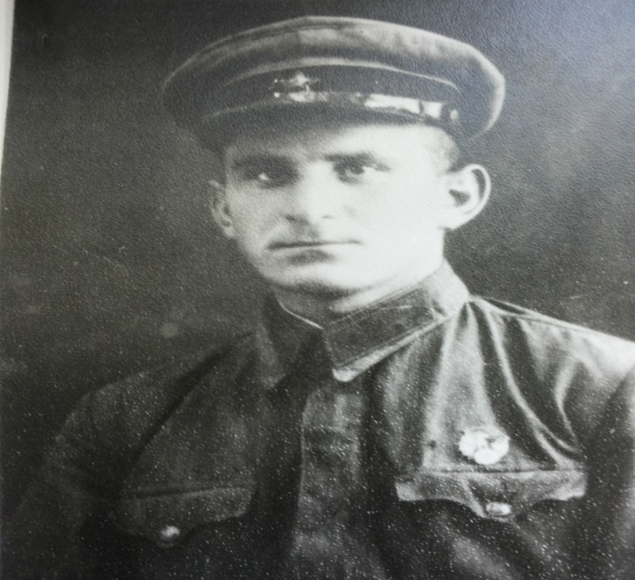 | 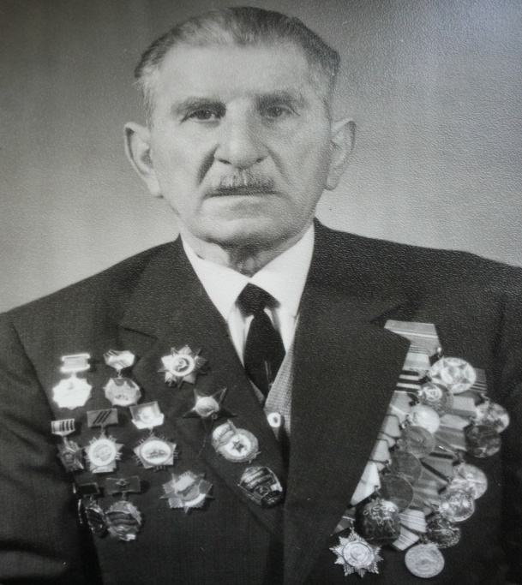

Родился 2 июля 1918 года в селе Ачандара Абхазская ССР. в семье крестьянина. Закончил 7 классов, дальне учиться не было возможности, так как умер отец и надо было помогать матери вести хозяйство, чтобы прокормить малолетних детей. В 1936 году поступил на годичные курсы по изучению основ электротехники. Потупил работать на Ткварчльскую ГРЭС дежурным электромонтером по электростанции.
В 1938-39 года ровесников призвали в армию, а Шамиля нет. В 1940 году он написал письмо наркому обороны СССР в Москву, что желает служить в рядах Красной армии. В октябре 1940 г был призван на службу на Дальний восток . В конце мая 1941 года часть, в которой служил Шамиль Шаибович часть перебросили на западную границу в г. Львов. В 1941 году 22 июня фашистская Германия напала на нашу Родину и с первых дней Шамиль Чамагуа сражался против немецких войск.
Из воспоминаний Чамагуа Ш.Ш. « В начале апреля 1943 года наша бригада прибыла на Северо-Кавказский фронт на Кубань. В июне 1943 года из нашей бригады и нескольких реактивных частей сформировали отдельный ударный дивизион для прорыва сильно укрепленной немецкой обороны. «Голубая линия» под селом Молдаванское я попал в первую батарею электротехником-подрывником.
Дивизион в ночное время занял боевую позицию поблизости от передовой линии противника, утром наша огневая позиция была обнаружена противником и по нам начали бить со всех видов оружия. В это время дали команду «Огонь» по противнику. Из моей батарея вышло только 30% реактивных снарядов, потому что электропроводка была перебита артиллерийским снарядом. Один подрывник был ранен, другой – контужен и оба вышли из строя. Мне одному пришлось выпускать реактивные снаряды, которые не вышли и все реактивные снаряды были выпущены, но в одной установке осталось все, т.е. полный комплект – 8 реактивных снарядов, электропроводки осталось три метра. И я принял рискованное решение: одновременно выпускать все 8 реактивных снарядов, соединив их с концами проводов. Чтобы не лопнули барабанные перепонки во время пуска всех 8 зарядов, я заложил уши куском тяпки, которые вырезал из гимнастерки , после чего лег под установку и выпустил одновременно все 8 снарядов в сторону противника по заданной цели. Мощное пламя, которое выходило из снарядов, перевернуло установку, под которой я лежал, и я отделался легкой контузией.
После такого боя наши войска продвинулись вперед. За этот бой меня и старшего лейтенанта Самохина наградили орденом Красной звезды, сержантов-подрывников медалями «За отвагу»
Наша бригада участвовала в боях за освобождение г. Новороссийска, освобождал Керчь, Севастополь, Украину, Польшу, Чехословакию.»
Демобилизовался в декабре 1945 г. Награжден медалью «За оборону Москвы», «за оборону Кавказа», один орден Красной звезды, орден Отечественной войны 1-й степени, медалями «За отвагу».

Учитель: Годы Великой Отечественной войны уходят все дальше, прошло 70 лет со Дня Великой Победы, но из памяти народной никогда не изгладятся события тех великих, героических лет. Наше Отечество пережило годы смертельной опасности, и лишь колоссальное напряжение человеческих сил, мобилизация духа помогли пережить эту грозную и смертоносную трагедию.
Земной поклон всем нашим дедам и прадедам, отстоявшим наше право ЖИТЬ!
(объявляется минута молчания)
Учитель: Ребята, сегодня мы отдаем дань все тем, кто отдал свою жизнь за мирное небо над нашими головами. На ваших столах лежат поздравительные открытки «С Днем Победы». Предлагаю вписать в них словами благодарности всем ветеранам ВОВ и завтра, 9мая, на торжественном митинге поздравить наших ветеранов с великим праздником.
(Ребята оформляют открытки, зачитывают поздравления)

.

